**PEMROGRAMAN BERBASIS WEB – OOP, PDO, dan MVC**

Untuk Memenuhi Tugas Praktikum Pemrograman Berbasis Web

­­­



Oleh :

Nama : Afandi Ikhsyan Al Karim

NPM : 4522210032

Dosen :

**Adi Wahyu Pribadi , S.Si., M.Kom**

**S1- Teknik Informatika**

**Universitas Pancasila**

**2023/2024**

## **Tujuan Praktikum**

* Implementasi prinsip OOP dalam PHP
* Menggunakan PDO untuk koneksi dan manipulasi data di MySQL
* Menerapkan konsep MVC
* Membuat firur login admin untuk mengedit dan mengapus komentar dari pengguna

## **Langkah-Langkah**

1. Buat database baru dengan nama buku_tamu

**CREATE** **DATABASE** buku_tamu;

1. Pilih db buku_tamu

USE buku_tamu;

1. Buat table guest untuk menyimpan data buku tamu

CREATE TABLE guests (

id INT AUTO_INCREMENT PRIMARY KEY,

name VARCHAR(100) NOT NULL,

comment TEXT NOT NULL,

created_at TIMESTAMP DEFAULT CURRENT_TIMESTAMP

);

1. Buat table admins utk data login admin

CREATE TABLE admins (

id INT AUTO_INCREMENT PRIMARY KEY,

username VARCHAR(50) NOT NULL,

password VARCHAR(255) NOT NULL

);

1. Insert user admin dan passwordnya yaitu ‘admin123’ namun kita masukkan dahulu ke fungsi hash sehingga hasilnya adalah

INSERT INTO admins (username, password) VALUES ('admin', '$2y$10$e0NRz6iVb6q5VhB8GzJ4JeQc2YJwZgQ8hGgFXc7V3K6i5J9H1K8uK');

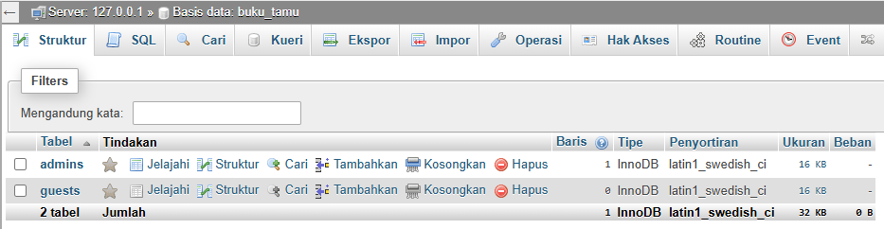

## **Struktur Direktori Proyek**

/buku-tamu/  
│  
├── index.php  
├── admin.php  
├── login.php  
│  
├── /config/  
│   └── Database.php  
│  
├── /controllers/  
│   ├── GuestController.php  
│   └── AdminController.php  
│  
├── /models/  
│   ├── Guest.php  
│   └── Admin.php  
│  
└── /views/  
    ├── guest_form.php  
    ├── guest_list.php  
    ├── admin_login.php  
    └── admin_dashboard.php

## **Konfigurasi Koneksi Database**

1. /config/Database.php

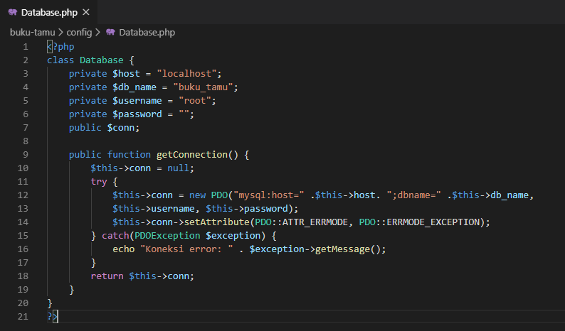

1. /controllers/AdminController.php

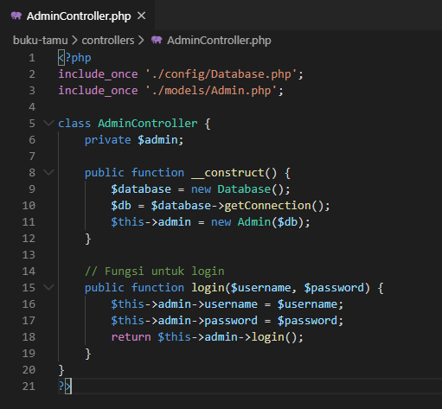

1. /controllers/GuestController.php

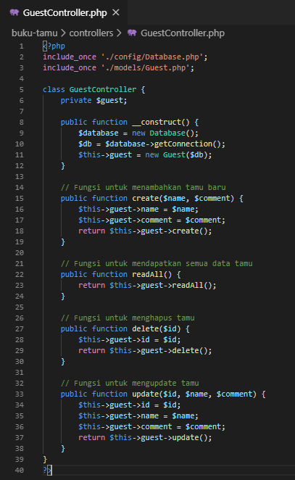

1. /models/Admin.php

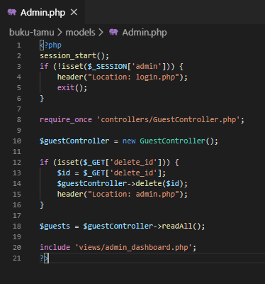

1. /models/Guest.php

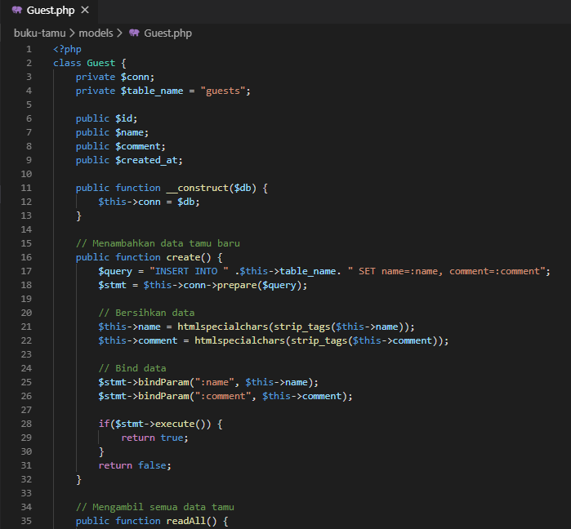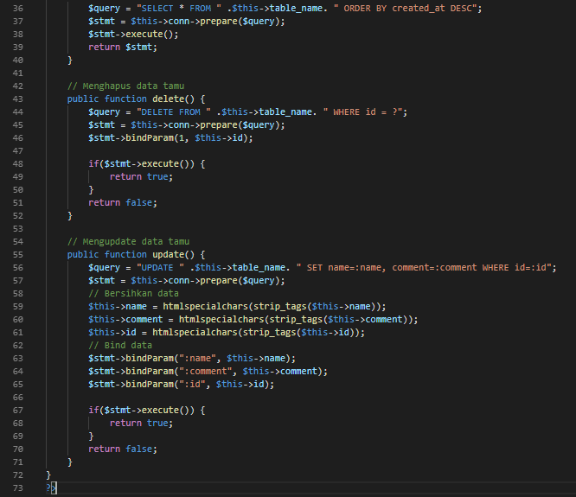

1. /views /admin_dashboard.php

1. /views /admin_login.php

1. /views /guest_form.php

1. /views /guest_list.php

1. /admin.php

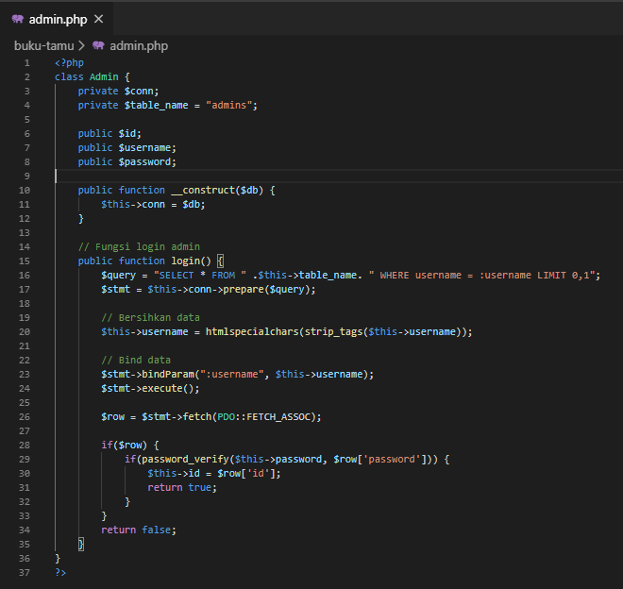

1. /edit.php

1. /index.php

1. /login.php

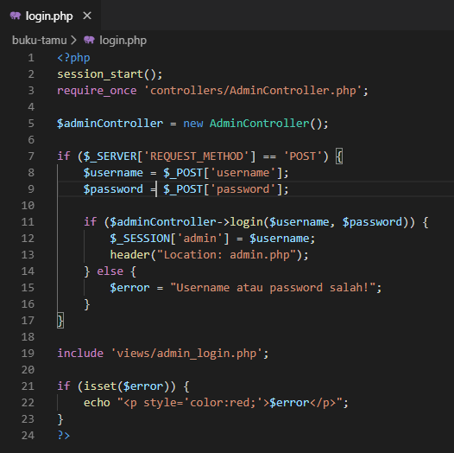

1. /logout.php

## **Capture Halaman Web**

/index.php

